УСТЬ-КОКСИНСКИЙ РАЙОН  
АМУРСКОЕ СЕЛЬСКОЕ ПОСЕЛЕНИЕ  
649481 с.Амур, пер.Школьный 7, тел. 27-3-43

РЕСПУБЛИКА АЛТАЙ

АЛТАЙ РЕСПУБЛИКАНЬНГ

КОКСУУ-ООЗЫ  
АМУРДАГЫ jyPT JEE3E  
649481 с.Амур **jypT,** Школьный ором 7,  
тел. 27-3-43

649481 Республика Алтай, Усть-Коксинский район, с. Амур тел. (388 48) 27-3-83 E-mail: [spamur@mail.ru](mailto:spamur@mail.ru)

ПОСТАНОВЛЕНИЕ

jon

от 04 марта 2022 года № 13

О создании патрульных , патрульно-маневренных групп на территории МО «Амурское сельское поселение»

В целях обеспечения защиты населенных пунктов от перехода на них природных пожаров и реализации комплекса превентивных мероприятиях, направленных на предупреждение и ликвидацию чрезвычайных ситуаций, связанных с природными пожарами:

ПОСТАНОВЛЯЮ :

1. Создать патрульные группы в каждом населенном пункте . численностью 2 человек. (Приложение № 1, прилагается).
2. Создать патрульно-маневренную группу, одну на сельское поселение, численностью 5 человек.

(Приложение № 2, прилагается).

1. Настоящее постановление вступает в силу с момента его обнародования и размещения на официальном сайте муниципального образования Амурское сельское поселение: 1шрз://амурское-адм.рф/.
2. Постановление № 12 от 11.03.2020 г. «О создании патрульных, патрульно-маневренных групп на территории МО «Амурское сельское поселение»», считать утратившим силу.
3. Контроль за исполнением настоящего постановления оставляю за собой.

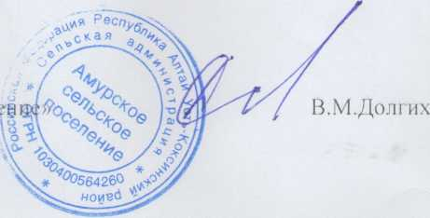

Глава Амурского



L»J ГО

Приложение № 1

к Постановлению № 13 от 04.03.2022 г.

СПИСОК

патрульных групп по селам МО «Амурское сельское поселение»

с.Амур:

1. Бобров Александр Васильевич. 89835813539;
2. Мендешев Николай Сергеевич, 89833296428.

с.Абай:

1. Чуб Сергей Витальевич, 89833280161;
2. Родонский Алексей Иванович.89139900837.

с.Юстик:

1. Катышев Сергей Петрович, 89136910016;
2. Суртаев Виктор Иванович, 89136949852.

Приложение № 2

к Постановлению № 12 от 11.03.2020 г.

СПИСОК

патрульно-маневренная г руппа МО «Амурское сельское поселение»

1. Шипулин Николай Николаевич 89136964348.:

. Красиловец Андрей Геннадьевич, 89139984548:

. Шершнев Владимир Михайлович, 89136933459;

1. Жеребягьев Александр Викторович, 89139902652;
2. Махалин Алексей Владимирович, 89833264788.